Р.З на развитие пространственной ориентации
Цель: закреплять умение детей ориентироваться в пространстве помещения игровой комнаты и на листе бумаги; упражнять детей в чтении схем расположения предметов в ограниченном пространстве; совершенствовать умение передвигаться в заданном направлении; развивать произвольное внимание, память, мелкую моторику рук.
Задачи: формирование навыков ориентирования в пространстве и на плоскости.
Цели занятия :
- Обучающая – закрепление знаний об основных геометрических фигурах.
- Развивающая - развитие устойчивости внимания, умения работать по наглядному образу и словесной инструкции, развитие мелкой моторики.
- Коррекционная – развитие пространственного восприятия и сенсомоторной координации.
- Воспитательная – воспитание познавательной активности и любознательности.
План занятия:
- Мотивационный этап.
- Основной этап.
- Работа по теме:
- Задания прямой стрелки «Прямо пойдешь – рисовать будешь»
- Задания правой стрелки «Направо пойдешь - играть будешь»
- Задания левой стрелки «Налево пойдешь - угадывать будешь»
- Итог занятия. Сюрпризный момент.
1.Мотивационный этап. (осколочная картинка)
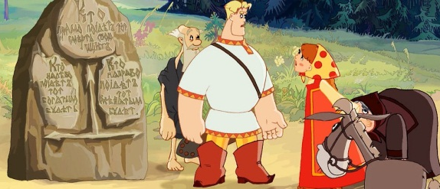

-Для начала я предлагаю тебе собрать осколочную картинку.
-Молодец! Как называется мультфильм?(Алеша Попович и Тугарин змей)
Назови героев мультфильма? (Алеша, Настя)
-Кто стоит справа от Алеши? За ним? Справа от Насти? Слева от Алеши?
-Верно, это путевой камень, Он показывает направления: прямо, налево и направо.
Давай прочитаем, что на нем написано: «Прямо пойдешь- рисовать будешь. Налево пойдешь- угадывать будешь. Направо пойдешь- играть будешь».
Наша с тобой задача – побывать во всех трех направлениях. В пути нас ждут интересные задания. Какое направление тебе больше нравится?
2. Основной этап.
а) Тренинг.
Для начала, давай повторим.
Вот моя правая рука, покажи свою правую руку.
Вот моя левая рука, покажи свою.
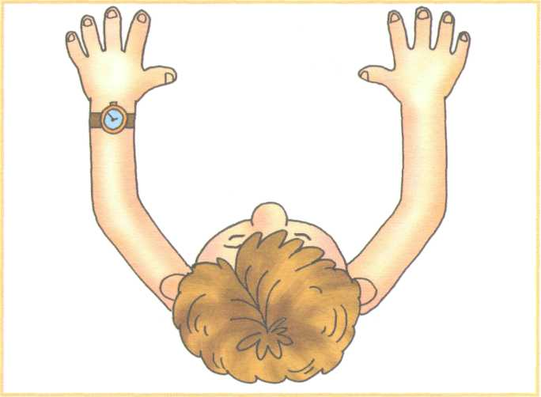 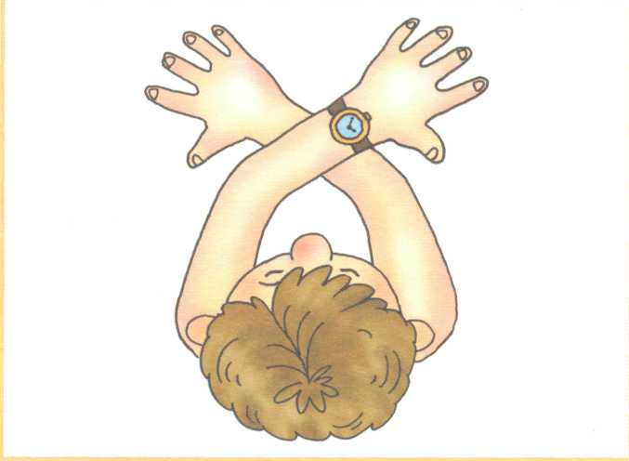
А если скрестить руки и положить их, то справа будет … кисть левой руки
а слева - окажется кисть правой руки.
Указательным пальцем правой руки дотронься до левого уха.
Ладонью левой руки погладь затылок.
Правой рукой почеши левую лопатку.
Подмигни гостям левым глазом.
А теперь попробуй определить мой левый глаз, правое ухо, правую руку, левое плечо, левой рукой правое ухо.
Молодец. У тебя все получилось!
Задания прямой стрелки. (Прямо пойдешь – рисовать будешь.)
«Я сейчас расскажу тебе о том. что нарисовал художник, а ты постарайся изобразить это.
1. "Художник нарисовал большой квадрат, внутри него — квадрат поменьше, который поделил двумя линиями крест-накрест на четыре части. К большому квадрату сверху пририсовал треугольник острием вверх. Что это?"
2. "Художник нарисовал овал, вокруг этого овала он нарисовал несколько овалов длиннее, чем первый. От овала, который в центре, провел длинную черту вниз, от этой линии вправо и влево провел по одной короткой линии и пририсовал к ним небольшие овалы. Что нарисовал художник?"».
Молодец! Ты отличный художник!

3.Следующее задание этого направления – определить маршрут на каждой из картинок. Сможешь? Стрелками на рисунке показаны маршруты, необходимо определить конечный пункт. Тогда приступим.

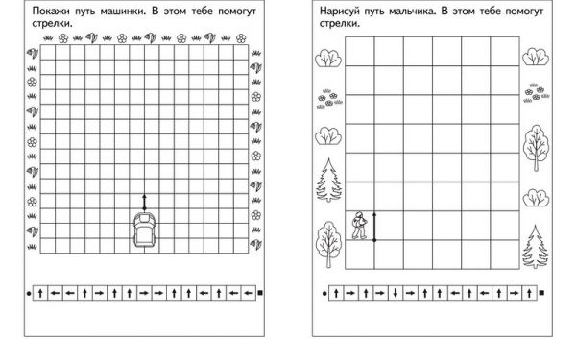

На этих картинках необходимо обвести животное, которое находится слева или справа.
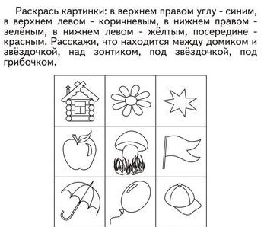
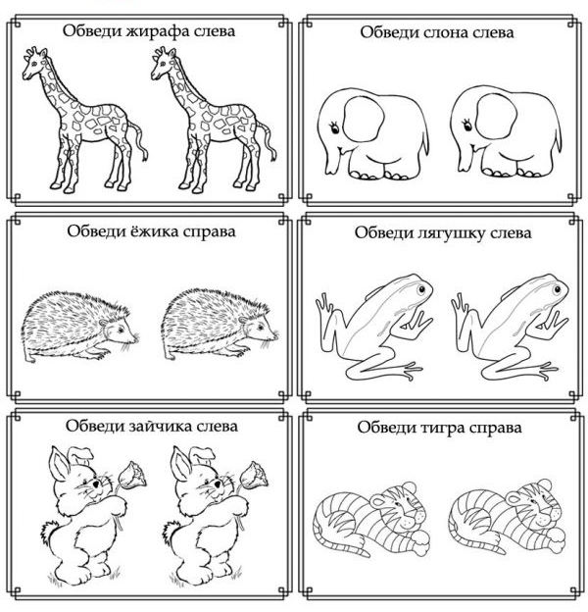

Молодец. Ты хорошо справился со всеми заданиями.
Переходим к другой стрелке. Какую ты выбираешь?

Задания правой стрелки. ( Направо пойдешь - играть будешь.)
- Игра «Где звоночек»
Ребенку завязывают глаза. Предварительно несколько раз кружат, что, несомненно, осложняет выполнение предложенного задания. Справа, слева, впереди и сзади звонят в звоночек. Ребенку необходимо назвать, с какой стороны он слышит звук.
- «Шаги»
Я хочу тебе предложить следующее: возьми листочки и следуй моей инструкции. «3 шага вперед, повернись направо, 1 шаг вперед, повернись налево, 1 шаг вперед». И т. д (отнести листочки присутствующим)
- "У кого в гостях?"(на магнитной доске)
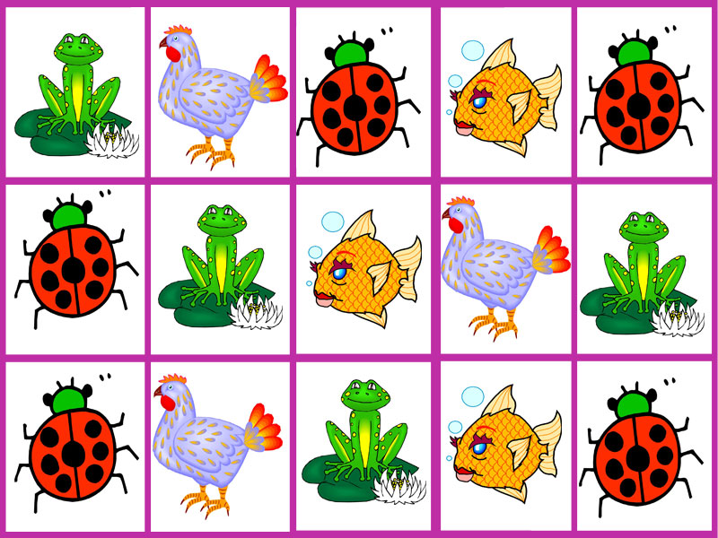
Поставить магнит на клетку с синим кружком и давать инструкции:
- 2 вправо, 1 вверх, 2 влево ----б.к.
- 1вверх, 4 вправо, 1 вниз------л
-2 влево, 1 вниз, 1 вправо-----р
-2 влево, 2 вверх, 2 вправо, 1 вниз----к
- 2 влево, 1 вниз, 3 вправо-----б.к.
Отлично поиграли! Закрепили. Переходим к следующей стрелке.

Задания левой стрелки ( Налево пойдешь - угадывать будешь.)
1. "Расставь правильно фигуры"
-У тебя на столе лежит конверт с геометрическими фигурами. Это круги, треугольники, квадраты, звездочки, прямоугольники. Я тебя попрошу расположить их в определенном порядке. Для этого слушай, запоминай и располагай. Готов? Начали!
-Красный круг положить по центру( перед собой);
-справа от круга положите зеленый квадрат;
-слева от круга положите синий треугольник;
-над кругом положите желтую звездочку;
- под треугольником положите оранжевый прямоугольник.
-Слева от прямоугольника положи зеленый круг
-Между красным кругом и зеленым квадратом положи желтый треугольник
-В верхнем правом углу красный треугольник
-В левом нижнем углу синий прямоугольник.
-А теперь давай проверим

.

Молодец. Ты хорошо справился с задачей.
«Ориентировка в двумерном пространстве»
1 | 2 | 3 | 4 | 5 | 6 | 7 | 8 | 9 | 10
♦♦♦ Назовите:
- первое число слева;
- первое число справа.
- какое из них больше?
♦♦♦ Покажите:
- число 4;
- какое число стоит слева от 4?
- больше или меньше оно, чем 4?
- назовите соседа числа 4 справа.
Следующим заданием будет графический диктант.
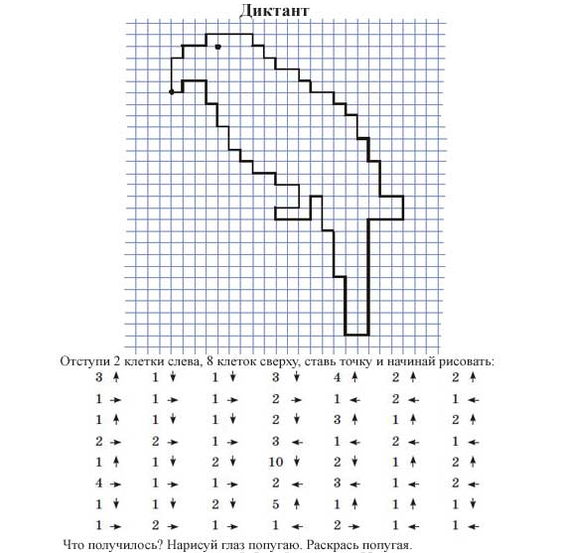
А теперь, чтобы закрепить понятия «влево», «вправо» я предлагаю тебе покомандовать мной. Я буду твоим роботом, который будет рисовать, а ты будешь мною руководить.
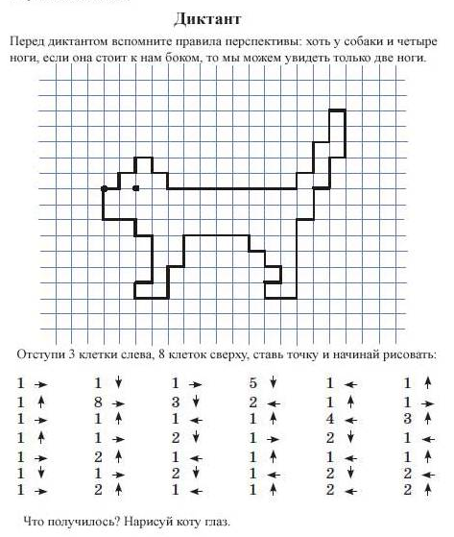

4. Итог.
Ты хорошо потрудился. Я хочу тебя отблагодарить и оставила тебе сюрприз. Но ты должен его отыскать по инструкции:
-дойди до двери,
-поверни направо,
-найди на полке шкафа коробку с синим бантом,
- в ней находится сюрприз.
Занятие закончено. Можешь отдыхать. Спасибо!

